
法務部行政執行署士林分署新聞稿
發稿日期：114年11月04日
發稿單位：執行科
聯 絡 人：主任行政執行官黃國書
聯絡電話：02-2632-6939轉分機688
編 號：114-64

士林檢執聯手強勢出擊
雙十一守護七安與公義
法務部行政執行署士林分署（以下簡稱士林分署）將於11月11日（星期二）上午11時，在士林分署一樓大廳暨拍賣室舉辦「檢執聯防．守護正義」之雙十一專案拍賣會。本次拍(變)賣標的玲瑯滿目種類多元，並由臺灣士林地方檢察署(下稱士林地檢)囑託辦理總價值近新臺幣(下同)2,000萬元之64萬餘顆泰達幣變價拍賣，誠摯邀請您一同參與，共同見證「執行公義、守護七安」的行動力量！
本次不動產標的豐富，遍及雙北多區，其中，新北市淡水區英專路之兩層樓房屋(總坪數約46.76坪，含增建部分7.99坪），因鄰近鄧公國小、淡江大學及淡水捷運站，兼具學區宅與捷運宅雙重優勢，目前為第3次拍賣，底價1,213萬餘元，遠低於市場行情，值得把握。另有位在臺北市北投區溫泉路3層樓透天厝(總坪數約116.45坪，含各樓層及頂樓加蓋增建部分約54.53坪)，為首次拍賣物件，底價為7,790萬元，鄰近新北投捷運站、北投國中、北投公園，交通便利、生活機能完善，亟具潛力。除上述房產外，還有逾60筆土地及2個龍巖靈骨塔位同步拍賣，歡迎有興趣者踴躍參與競標！
此次動產拍（變）賣標的種類繁多，包含2012年、2018年與2019年出廠之汽(貨)車，陽信、板信、華泰、三信等銀行股票，以及塑身衣、褲襪、永生花、普洱茶、中古電腦、蜂蜜、奶茶及女裝服飾等物件，從生活用品到投資標的應有盡有，選擇多樣！
士林地檢偵辦幣○科技公司人員所涉詐欺案，查扣三名被告持有之犯罪所得「泰達幣」（USDT）64萬餘顆，為使被害人及早受償，特囑託士林分署辦理變價拍賣。士林分署將64萬餘顆泰達幣分為11標拍賣，每標約9千餘顆至13萬顆不等，讓小資族或專業幣商皆有機會參與競標。
士林分署特別提醒，動產(含虛擬貨幣)登記時間為上午10時至11時，11時整開始拍賣，應買人須憑身分證辦理登記(公司另檢附公司登記事項卡)後，始得領取號碼牌入場競標。另虛擬貨幣拍定後，僅限以「匯款」方式付款，拍定人應於當日下午2時至5時，攜帶拍定證明、繳款收據、虛擬貨幣錢包地址(帳戶)資料及身分證明等文件，至士林地檢贓物庫(地址：臺北市士林區士東路190號)辦理點交，請有意競標民眾留意上述流程，準時到場、勿失良機！
(網址：http://www.sly.moj.gov.tw)
(這是法拍怪物不是中文怪物！宣傳影片連結：https://www.youtube.com/watch?v=2ptlCDv9A4I)

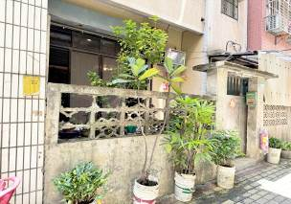

↑士林分署變賣永生花。
↑士林分署拍賣新北市淡水區英專路的兩層樓學區捷運宅。
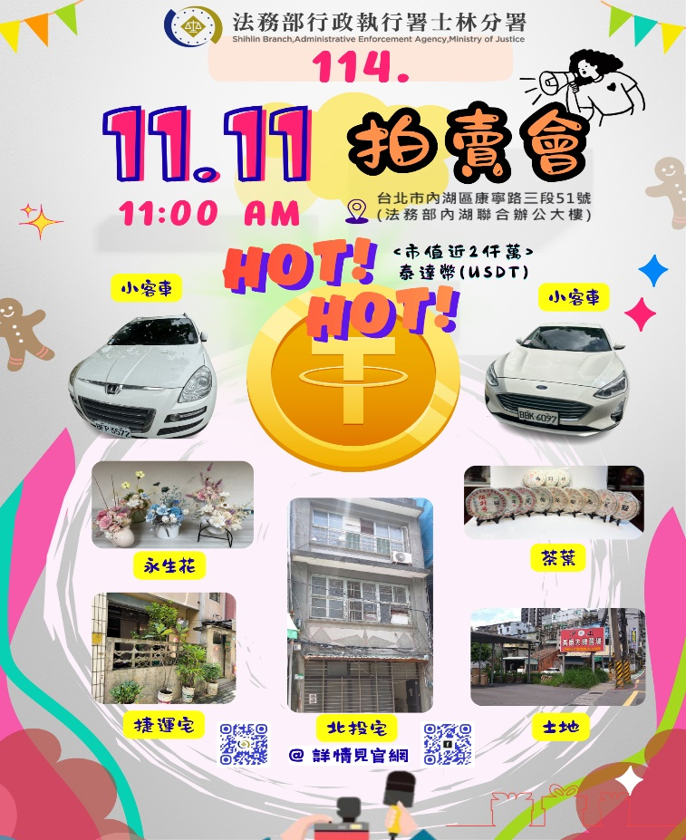
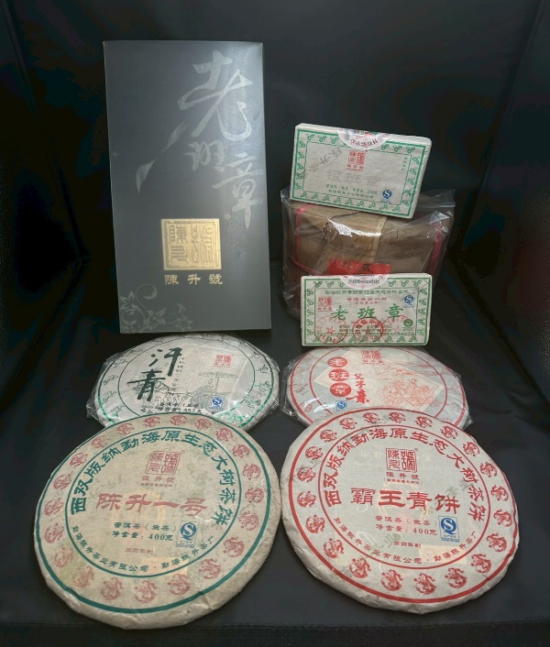

↑士林分署變賣陳升號普洱茶。
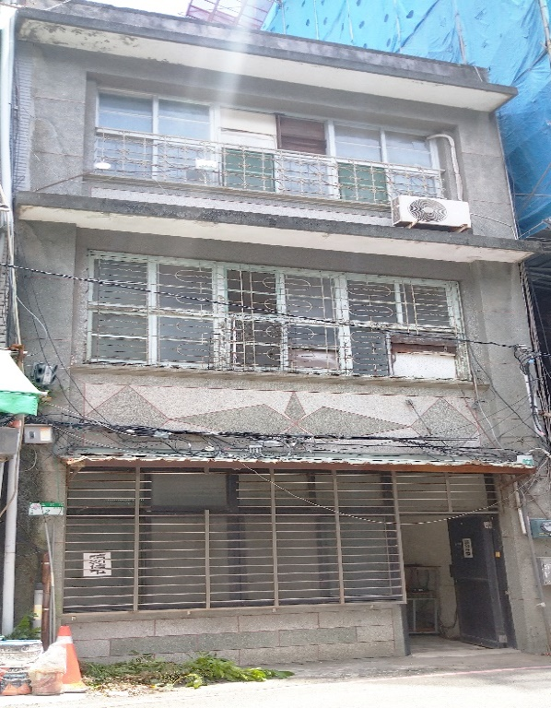
↑士林分署「檢執聯防．守護正義」雙十一專案拍賣會海報。
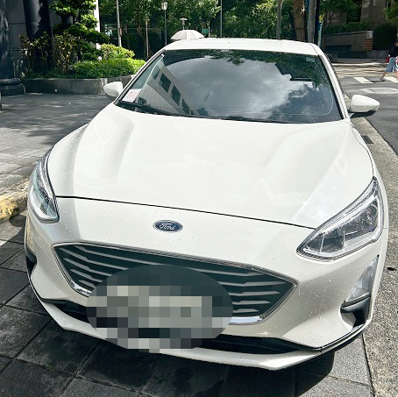

↑士林分署拍賣2019年白色福特汽車。
↑士林分署拍賣臺北市北投區三層樓透天厝。

